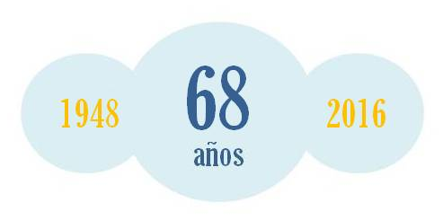
INFORME DEL AÑO 2015 RELACIONADO CON EL 2014, 2013, 2012, 2011, 2010, y 2009 Y EN ALGUNOS CASOS CON ANTERIORES.
Este informe, como lo venimos realizando durante más de 15 años está elaborado con datos oficiales que se desprenden del SIM de la D.G.A. y de análisis propios con datos suministrados por más de nuestros cien Socios, asimismo debemos advertir que los datos de importaciones pueden contener diferencias de +/- 3% por falta de ingreso de despachos al sistema y/o redondear y de +/- 5% en aquellos surgidos de las informaciones privadas y análisis propios. Los listados de apoyo de la información suministrada se encuentran disponibles en nuestras oficinas y la apertura en detalle en los sistemas informáticos propios, oficiales y privados de libre disponibilidad.
SISTEMAS DE IMPRESION: COPIADORAS - MULTIFUNCION – IMPRESORAS
Los sistemas de impresión Láser conectables que son a los que nos vamos a referir, después de una franca evolución, tanto técnica como de volúmenes de los últimos diez años se desarrolló muy significativamente dado que las fotocopiadoras como las impresoras se fueron transformando en equipos multifunción, sumando menores dimensiones, mayor velocidad de impresión, menor consumo de tóner y lo que es más importante con menores precios por copia hasta que en el 2012 se revirtió esa tendencia, manteniéndose en el 2014 con semejantes guarismos pero con el considerable aumento de precios por unidad superando el 35% en dólares. Durante el 2015 da la sensación que vuelve a normalizarse el ingreso de equipos y el precio promedio es razonable, esperando se mantenga.

Las cantidades y precios FOB ANUALES son:

AÑO | 2009 | 2010 | 2011 | 2012 | 2013 | 2014 | 2015
Unidades | 187.984 | 257.258 | 331.268 | 250.262 | 259.544 | 251.027 | 407.305
U$S FOB. | 34.541.660 | 48.001.214 | 63.484.667 | 62.123.164 | 60.769.498 | 63.967.782 | 81.216.613
Promedio | 183,75 | 186,59 | 191,64 | 248,23 | 234,14 | 254,82 | 199,40

El volumen entre 2012 y 2014 de 250.000 anuales para impresoras láser para un mercado total de impresoras de 2.200.000 era realmente insuficiente y el parque corrió riesgo de envejecimiento agravado por el aumento de los precios. El siguiente cuadro muestra la recuperación en el 2015 de unidades y normalización de precio promedio:

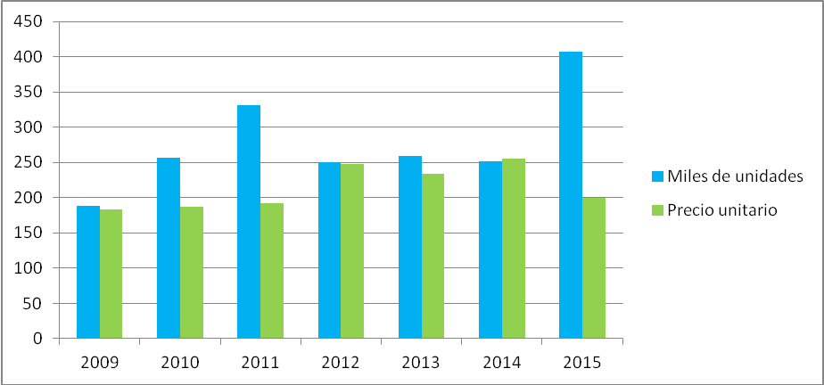

Los sistemas de impresión de chorro a tinta
Estas impresoras han seguido la tendencia de los de láser con una caída más abrupta de sus volúmenes y un aumento de precios que hasta hace algunos años no era previsible, estos equipos que tienen un envejecimiento mucho más acelerado que los láser van a hacer disminuir significativamente el parque nacional de impresoras.

AÑO | 2009 | 2010 | 2011 | 2012 | 2013 | 2014 | 2015
Unidades | 832.540 | 1.067.675 | 1.237.639 | 590.380 | 569.370 | 363.850 | 400.853
U$S FOB. | 40.707.860 | 48.510.163 | 53.068.277 | 36.026.732 | 34.632.655 | 28.670.829 | 34.963.667
Promedio | 48.90 | 45,44 | 42,88 | 61,02 | 60,83 | 78,8 | 87,22

En el siguiente cuadro se demuestra el quiebre de la tendencia a partir del 2012 en lo que se refiere a las unidades (caída de más del 50%) siendo la necesidad mínima de 1.000.000 al año para mantener un nivel relativamente moderno de equipos y el aumento excesivo de los precios complica aún más la reposición. Creemos que el 2015 marca un nivel de precio no superable.
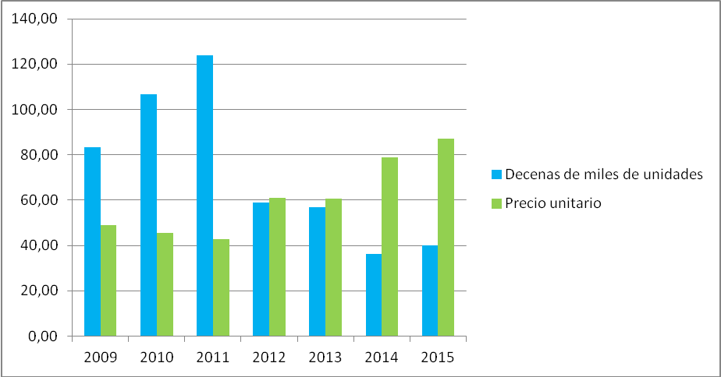

Analizada la evolución de los sistemas de impresión en todas sus variantes: equipos multifunción, impresoras, copiadoras, graficadores, fax, calculadoras, etc. el incremento producido entre el año 2005 y 2006 superó el 16 %, el 13 % al 2007 y el 3,5 % al 2008, la caída en el 2009 fue del 24% y la recuperación en el 2010 superior al 30 % y el 15,9 % de aumento en el 2011. La sustancial caída en el 2012 da como resultado un mercado insatisfecho de unos 600.000 equipos al que se agrega el 2013 y 2014 e igual para el 2015. En el 2016 tendríamos más del 30% del parque de impresoras obsoleto.

Evolución de los sistemas de impresión importados en miles de unidades en los últimos 10 años:
TIPO | 2006 | 2007 | 2008 | 2009 | 2010 | 2011 | 2012 | 2013 | 2014 | 2015
Fotocopiadoras 8443.39.21/28/29/30/90 | 34 | 24 | 21 | 15 | 17 | 16 | 13 | 5 | 5 | 15
Impresoras Laser 8443.31.00/13/14/15/16/99 - 8443.32.12/33/34/35/36/38/39/40 | 234 | 258 | 263 | 188 | 257 | 331 | 237 | 260 | 246 | 392
Impresoras Impacto 8443.32.21/23/29 | 38 | 51 | 42 | 34 | 41 | 45 | 47 | 37 | 33 | 33
Imp. Chorro Tinta 8443.32.31 - 39.10/8443.31.11 | 803 | 940 | 999 | 883 | 1068 | 1237 | 590 | 569 | 364 | 401
Los demás Equipos de Impresión 8443.32.22/51/52/59/91/99/11/32/37 – 8469.00.21/29 – 8470.50.11/19 – 8470.21.00 / 8472.10.00-90.21/29 | 211 | 223 | 224 | 117 | 169 | 203 | 70 | 185 | 142 | 246
TOTAL | 1320 | 1496 | 1549 | 1187 | 1152 | 1832 | 957 | 1056 | 790 | 1087

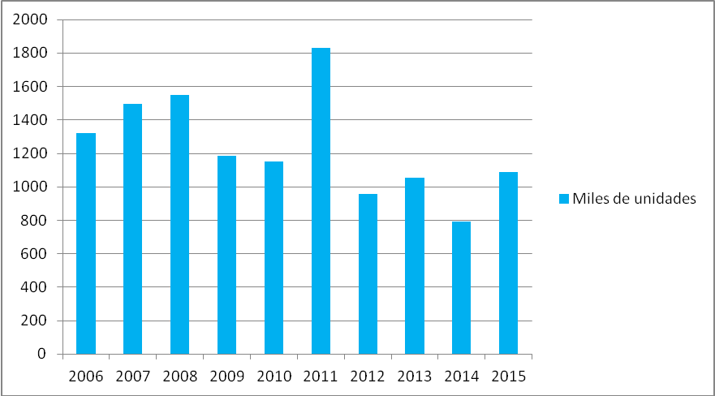

Por lo expresado se debe estimar el parque en funcionamiento de todos los sistemas de impresión está muy cerca de 10.000.000 unidades, teniendo en cuenta que las copiadoras e impresoras de impacto son la de mayor vida útil promedio.

Perspectiva 2016: Pese al aumento del 2015 persiste una demanda insatisfecha de unos 1.000.000 equipos que sumado a la de los años 2013 y 2014 de otros 1.000.000 crea un deterioro de renovación de equipamiento de impresión en todos los ámbitos de producción como comerciales y hogareños de 2.000.000.
En función de lo manifestado y con la aplicación del Decreto 25/2013 se debería producir un incentivo a la fabricación nacional de Impresoras de consumo masivo hoy insatisfecho (pequeños equipos multifunción tanto laser como Inkjet)

El total de sistemas de impresión a valores de comercialización se puede estimar que en el 2015 llegó a los 4.000 millones de pesos, mostrando que aún hay margen para un incremento que se espera para los próximos dos años.

Asimismo consideramos que la promoción en todos los sectores de la remanufactura y reciclado de equipamiento no solo de oficina sino también para el hogar y el comercio, traería aparejado una utilización de mano de obra directa de cierto volumen, que hoy es importante, y una disminución considerable de egreso de divisas en la compras al exterior de equipos casi obsoletos, a esto debemos agregarle la importante contribución a reducir los RAEE y el consecuente beneficio al medio ambiente.

Carlos Scimone.
Enero 2016.

